“ADSL internet xidmətinə qoşulma (və ya imtina)”
1. Elektron xidmətə aşağıdakı giriş vasitələrindən birini seçərək daxil olun:
- elektron imza;
- e-gov identity;
- asan imza;
- istifadəçi adı və şifrə. (Şəkil 1)
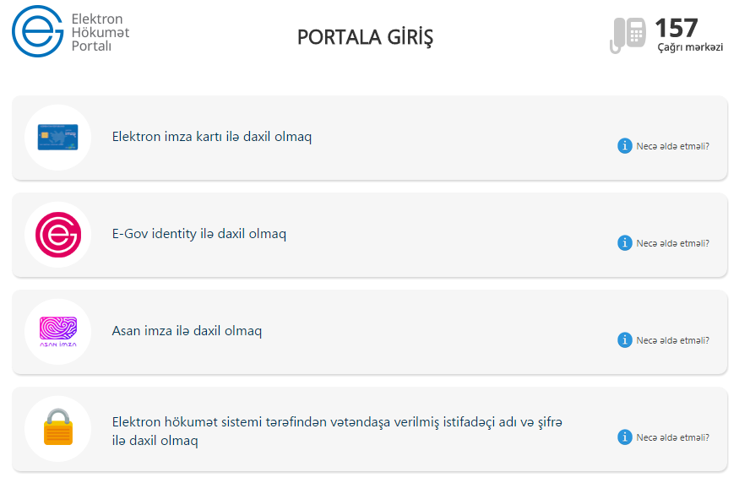
Şəkil 1

2. Rabitə və Yüksək Texnologiyalar Nazirliyinin təqdim etdiyi elektron xidmətlərdən yararlanmaq istədiyiniz xidməti seçin. (Şəkil 2)
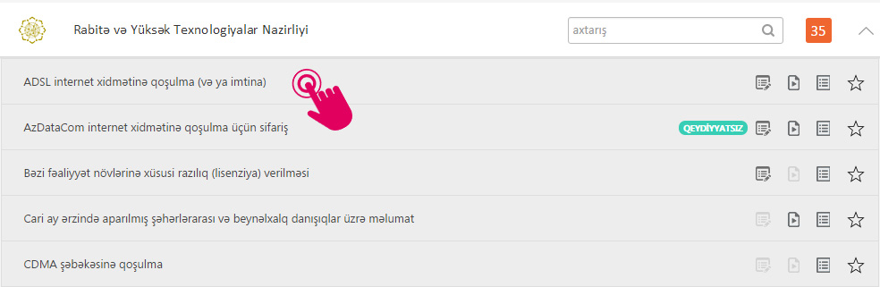
Şəkil 2

3. Açılan pəncərədə adınıza olan telefon nömrəsi sistem tərəfindən avtomatik olaraq əlavə olunur. Əgər sizin adınıza bir necə nömrə vardırsa “Telefon” sütunundan digər nömrələri seçə bilərsiniz. Telefon nömrəsini, provayderi və "Əməliyyat" sütunundan xidmətin növünü (Sürət dəyişmə, imtina) seçdikdən sonra "Davam et" düyməsini seçməlisiz. (Şəkil 3)
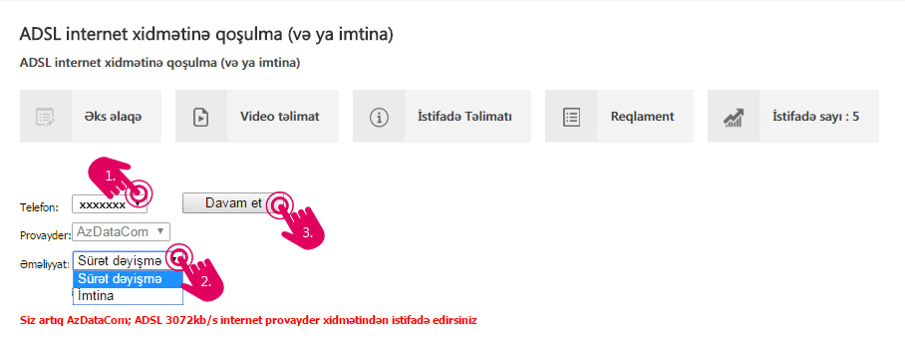Şəkil 3
4. Sürəti dəyişmə əməliyyatı zamanı “Xidmət növünü seç” sütununa daxil olaraq dəyişmək isdədiyiniz tarif və sürəti seçib “Davam et” düyməsini seçin. (Şəkil 4)
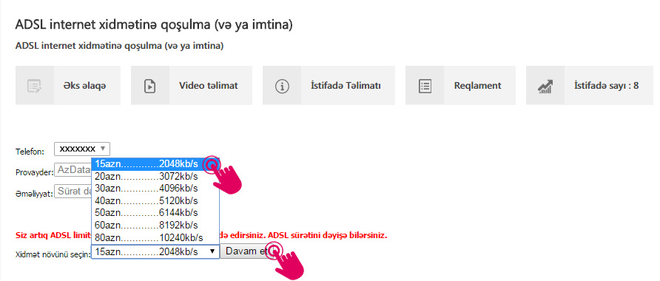
Şəkil 4
5. Sonda “Online ödə” düyməsindən istifadə etməklə xidmət haqqını ödəyə və yaradılmış bildirişi elektron poçt vasitəsilə gödərə bilərsiniz. (Şəkil 5
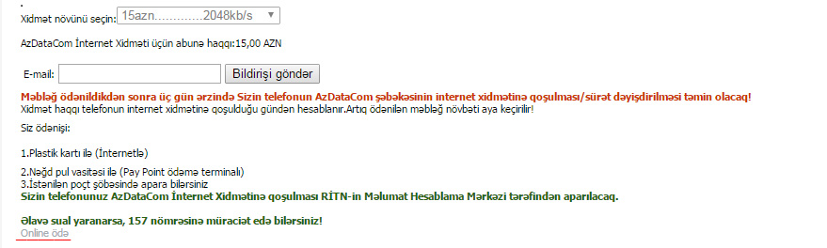
Şəkil 5

6. İmtina əməliyyatı zamanı imitina səbəbini qeyd etdikdən sonra “Davam et” düyməsini seçməklə müraciətinizi tamamlayın. (Şəkil 6)
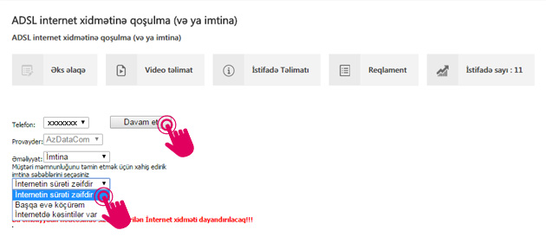
Şəkil 6

